Nama : Levi Putra Perdana
NIM : 250631100090
Kelas : 2D
TUGAS KONSEP OOP
INHERITANCE DAN POLYMORPHISM
- Inheritance
Inheritance adalah konsep dalam OOP yang memungkinkan sebuah class mewarisi atribut dan method dari class lain. Dengan inheritance, class yang mewarisi dapat menggunakan kembali atribut dan method yang dimiliki class induk serta menambahkan atau memodifikasi fungsionalitas sesuai kebutuhan.
- Polymorphism
Polymorphism adalah konsep dalam OOP yang memungkinkan suatu method atau objek memiliki banyak bentuk perilaku. Dengan polymorphism, method yang sama dapat menghasilkan tindakan yang berbeda tergantung pada objek yang menggunakannya.

code
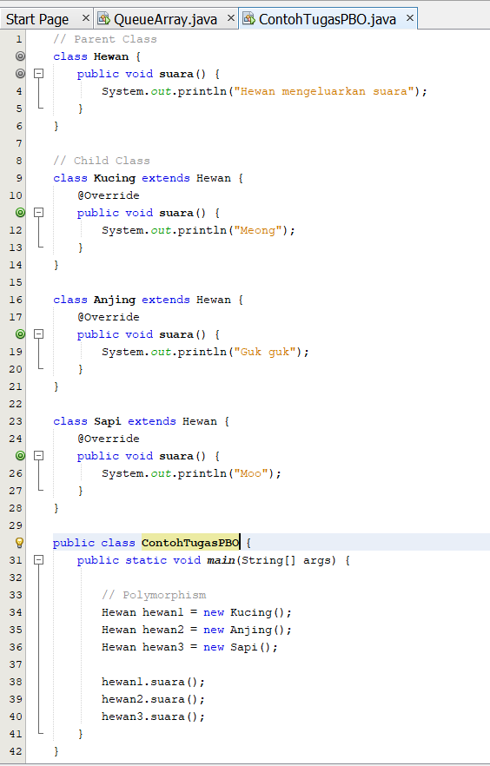
Ouput
